ΔΙΑΓΩΝΙΣΜΑ ΣΤΑ ΜΑΘΗΜΑΤΙΚΑ ΣΧ. ΧΡΟΝΙΑ: 2012-2013
ΟΝΟΜΑΤΕΠΩΝΥΜΟ………………………... ΑΡ. _ _ _ _
ΤΜΗΜΑ…………….. ΔΙΑΡΚΕΙΑ: 40΄
ΗΜΕΡΟΜΗΝΙΑ……………………… ΒΑΘΜΟΣ…………….
ΥΠ. ΚΗΔΕΜΟΝΑ:..................

- Να εξετάσετε ποιες από τις πιο κάτω αντιστοιχίες ορίζουν συνάρτηση.
(μ.2)
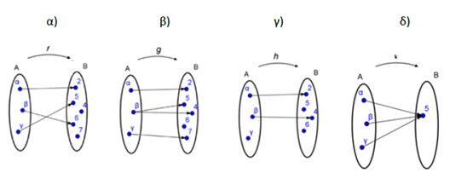
(2) Δίνονται οι γραφικές παραστάσεις δύο γραφημάτων. Να εξετάσετε κατά πόσο τα γραφήματα ορίζουν συνάρτηση.
(μ.1)
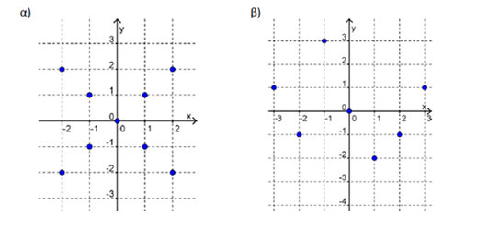

(3) Να κατασκευασθεί η γραφική παράσταση της πιο κάτω γραμμικής συνάρτησης
ψ=2x-1 (μ.2)

x
ψ
(x,ψ)

(4) Να βρεθεί η κλίση των ευθειών : (μ.2,5)
(α) ψ=3χ+5

(β) ψ=7

(γ) ψ=5-6χ

(δ) χ=8

(ε) -4x+ψ=8

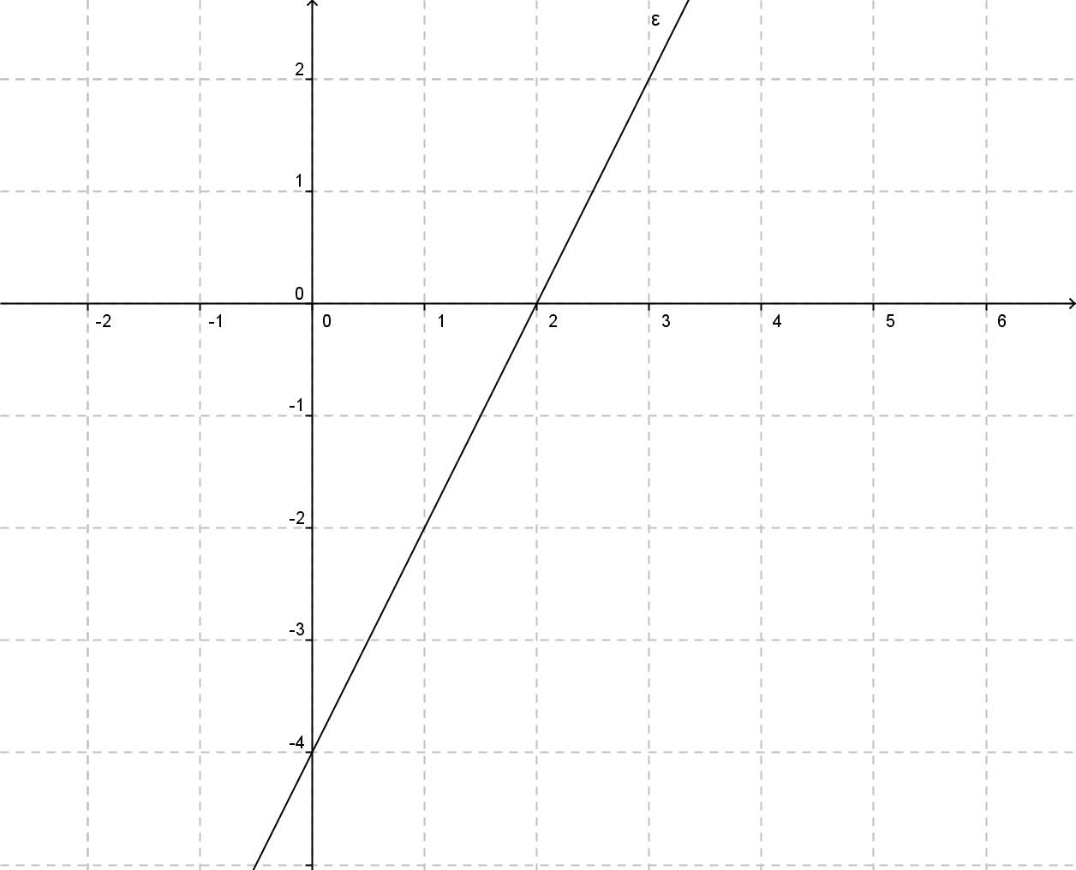

(5) Δίνεται η γραφική παράσταση μιας γραμμικής συνάρτησης
Να βρείτε:
(α) Τις συντεταγμένες των σημείων τομής με τους άξονες. (μ.1)

(β) Τις συντεταγμένες δύο άλλων σημείων που ανήκουν στην ευθεία. (μ.1)

(γ) Την κλίση της ευθείας . (μ.1)

(δ) Το τύπο της συνάρτησης (μ.1)

(6) Να εξετάσετε αν τα σημεία Α(2,6) Β(-2,-3) ανήκουν στη γραφική παράσταση της ευθείας y=2x+1. (μ.2)

- Να λύσετε το σύστημα: $3x+ψ=-1$ (μ.2)

$$2x-3ψ=-19$$

- Σ’ ένα ταξίδι με πλοίο , το εισιτήριο της Α΄ θέσης κοστίζει €18 , ενώ της Β΄ θέσης κοστίζει €12. Αν σ’ ένα ταξίδι κόπηκαν 430 εισιτήρια συνολικής αξίας €5340, να βρείτε πόσα εισιτήρια κόπηκαν από κάθε κατηγορία. (μ.2,5)

(9) Δίνονται οι εξισώσεις των ευθειών
(i) y=3x-1 (ii) y=-2x-1 (iii) x=2 (iv) y=2 (v) y=3x
και οι γραφικές παραστάσεις τους
Να γράψετε κάτω από την γραφική παράσταση την εξίσωση της ευθείας: (μ.2,5)
(α) (β) (γ)
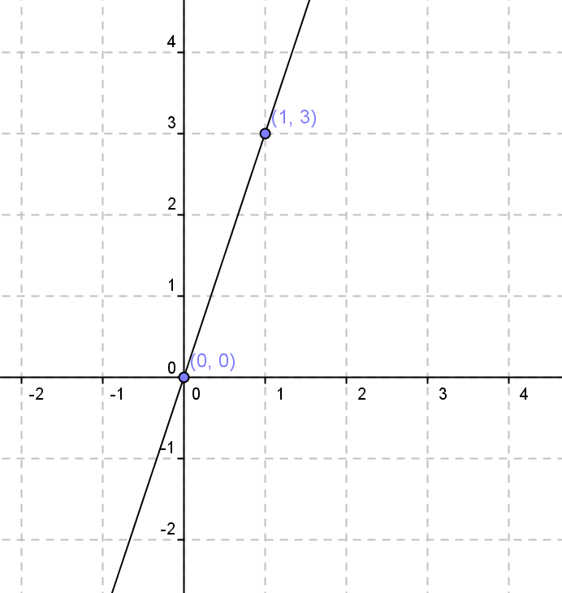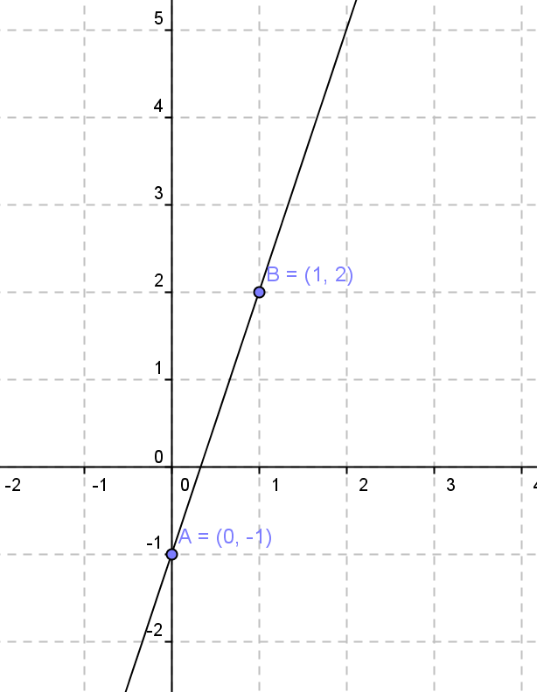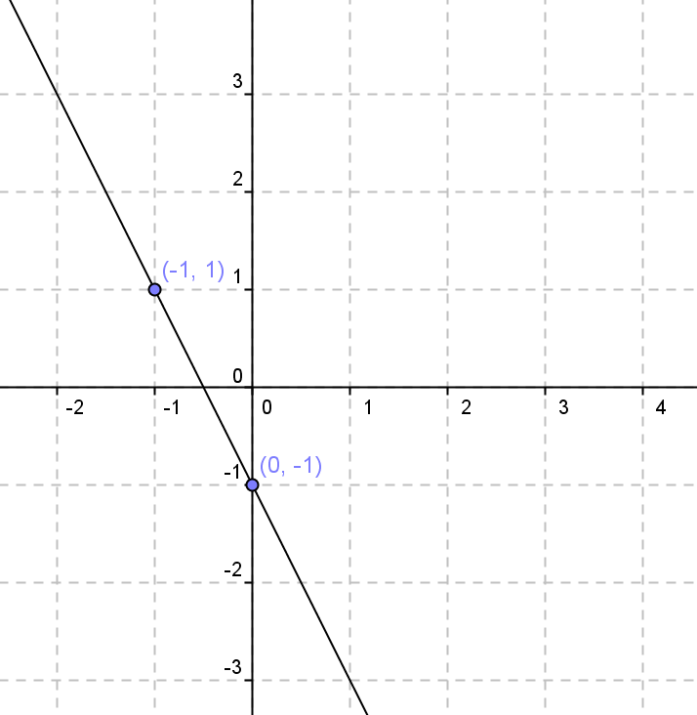

(δ) (ε)
